Головоломка «СНИМИ СЕРДЕЧКО»
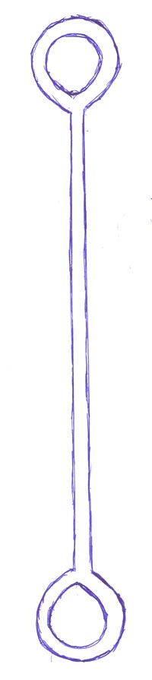
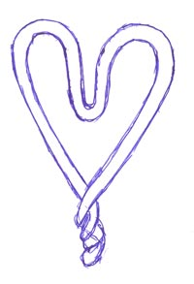

Технологическая карта.

1. Отрезать две заготовки из проволоки длиной l = 310 мм.
Отрихтовать их и загнуть на оправке по шаблону.

2. Отрезать одну заготовку из проволоки длиной l = 280 мм.
Отрихтовать её и загнуть на оправке по шаблону.
Обратить особое внимание на центр сердечка.

3. Обработать детали наждачной бумагой.

4. Произвести сбоку изделия. Добиться плавного входа
и выхода сердечка в собранном изделии.
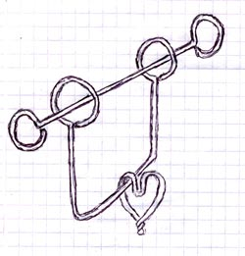

ПОДСКАЗКА.
… вставь центр сердечка
в два колечка,
… поверни …
и вынь сердечко.

